【プレスリリース】
2022年6月27日
報道関係各位

*本プレスリリースは、独congatecが、2022年6月21日（現地時間）、ドイツで発表したプレスリリースの抄訳です。

コンガテック、第12世代インテル Coreプロセッサを搭載したCOM-HPCと
COM Expressコンピュータ・オン・モジュールのポートフォリオを、
電力効率の高い7つの新しいプロセッサでさらに拡充

非常にパワフルでありながらパッシブ冷却

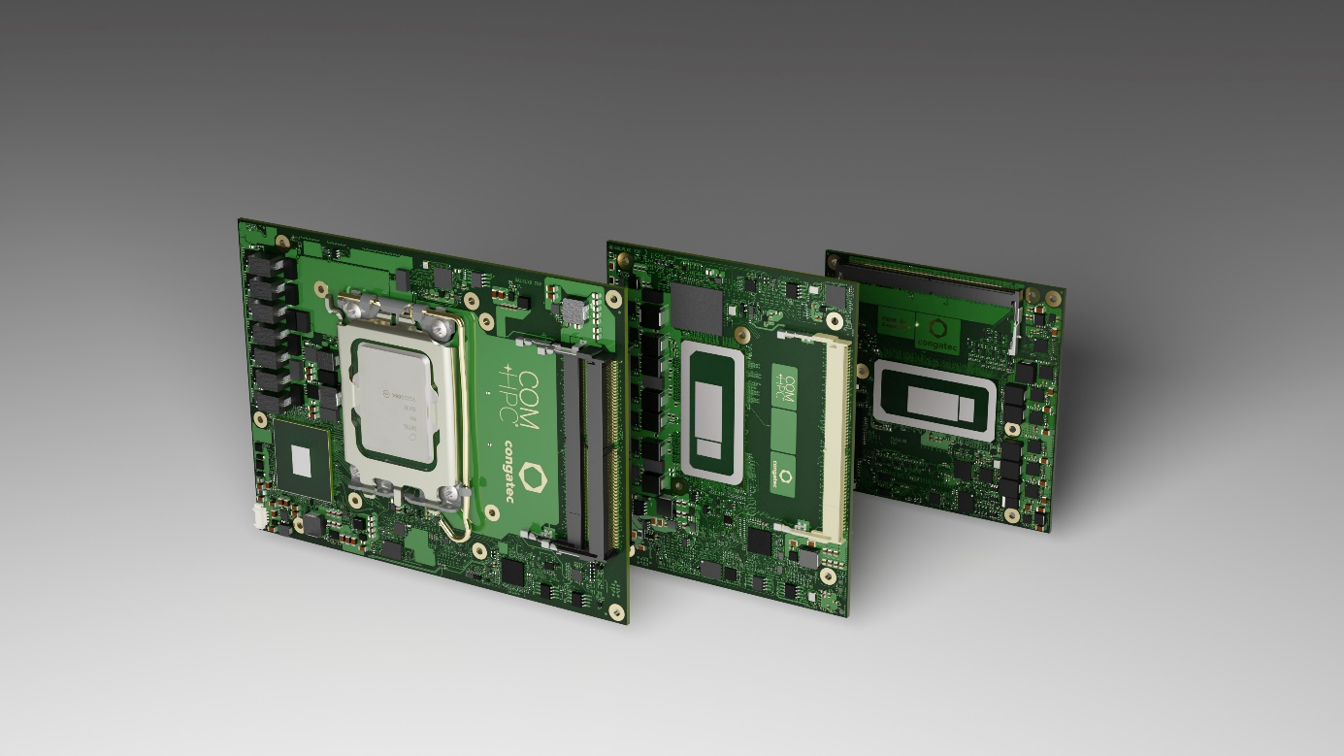
組込み、およびエッジ コンピューティング テクノロジーのリーディング ベンダーであるコンガテック（congatec）は、第12世代インテル Core IOTGモバイルプロセッサ（以前のコードネームはAlder Lake）の消費電力の少ない7つの品種を搭載した、新しいCOM-HPC、およびCOM Expressコンピュータ・オン・モジュールをそれぞれ7種類発表しました。パフォーマンスコア（P-Core）と高効率コア（E-Core）を組み合わせた新しいインテル ハイブリッドアーキテクチャを搭載したハンダ付け実装可能なBGAの品種は、ベース消費電力がわずか15〜28 Wであるため、完全なパッシブ冷却の組込み、およびエッジコンピューティング プラットフォームに利用することができます。これにより、高価な冷却オプションが不要になると同時に、システムの堅牢性とMTBFが向上します。

エネルギー消費量の削減は、おもにE-Coreの数を維持しながらP-Coreの数を減らすことによって実現されています。たとえば、インテル Core i7プロセッサのパフォーマンスレンジでは、ヘテロジニアスなワークロードはすべての品種で8つの高効率コアを利用できますが、6つのP-Core（12800HE/ベース電力 45 W）から4つ（1270PE/ベース電力 28 W）、あるいは2つのP-Core（1265UE/ベース電力 15 W）までスケールダウンすることができます。省電力のもう1つの要因は、PCIeレーンが28ではなく20と少なくなっていることです。選択したプロセッサはハードリアルタイム アプリケーションにも適しており、仮想マシンやインテル TCC、TSNをサポートしているため、この新しいコンガテック コンピュータ・オン・モジュールは、AIや没入型GUIを含むさまざまなヘテロジニアスなワークロードを1つのパッシブ冷却のエッジコンピューティング プラットフォーム上に統合するのに最適な候補です。

インテル Core i7/5/3とCeleronプロセッサを搭載した新しいハイパフォーマンス コンピュータ・オン・モジュールのターゲットマーケットは、パッシブ冷却のコンピューティングシステムで、より高いパフォーマンスを必要とする産業すべてになります。これには、たとえば、スマートファクトリーとプロセスオートメーションのための複数の仮想マシンを組み込んだエッジコンピュータとIoTゲートウェイ、AIベースの品質検査と産業用ビジョン、リアルタイムの協働ロボット、倉庫管理と出荷のための自律型ロジスティクス車両が含まれます。標準的な屋外アプリケーションには、自動運転車とモバイルマシン、交通機関やスマートシティでのビデオセキュリティとゲートウェイアプリケーション、AIによるパケットインスペクションを必要とする5Gクラウドレットとエッジデバイスなどが含まれます。

すべての異なったコアコンビネーションの品種でDDR5メモリをサポートしており、PCIe Gen 4とインテル ハイブリッドアーキテクチャをサポートする新しいコンガテックのコンピュータ・オン・モジュールは、マルチスレッドアプリケーションを高速化し、バックグラウンドタスクの実行をより効率的にします。また、インテグレートされている、最大96の実行ユニットを実装したインテル Iris Xe GPUのグラフィックスパフォーマンスも衝撃的です。

最高の帯域幅と全体的なパフォーマンスの向上に加えて、新しいフラッグシップCOM-HPC ClientとCOM Express Type 6モジュールは、Windows MLやインテル OpenVINOツールキット、Chrome Cross MLをサポートする専用のAIエンジンを実装しています。最もコンピューティングパワーが必要なエッジAIタスクを処理するために、さまざまなAIワークロードをシームレスにP-CoreやE-Core、あるいはGPU実行ユニットに割り当てることができます。組み込まれたインテル ディープラーニング・ブースト テクノロジーは、Vector Neural Network Instructions（VNNI）を介してさまざまなコアを活用し、インテグレートされたグラフィックスは専用GPUとしても使えるように、AIアクセラレーテッドDP4a GPU命令をサポートしています。さらに、インテルの最低消費電力の内蔵AIアクセラレータであるインテル Gaussian＆Neural Accelerator 3.0（インテル GNA 3.0）は、動的なノイズ抑制と音声認識を可能にし、プロセッサがローパワーステートのときでも、ウェイクアップ音声コマンドを実行することができます。

これらの機能をリアルタイムシステムズのハイパーバイザテクノロジーの他、Real-Time LinuxやWind River VxWorksなどのOSサポートと組み合わせることで、モジュールはより完全なエコシステムパッケージとなり、エッジコンピューティングアプリケーションの開発を容易にするとともに加速します。

機能セットの詳細
新しいconga-HPC/cALP COM-HPC Client Size Aモジュール（95 x 120mm）、およびconga-TC670 COM Express Compact Type 6モジュール（95 x 95mm）には、エネルギー効率の高い6種類の第12世代インテル Coreプロセッサと、コストを最適化したCeleronプロセッサのバリエーションがあります。どちらのモジュールファミリも、最大64GBの超高速DDR5 SO-DIMMメモリ（4,800 MT/s）をサポートしています。最大4つの独立したディスプレイと最大解像度8kの並外れたグラフィックスは、インテル Core i7とi5プロセッサでは内蔵されたインテル Iris Xeグラフィックスによって、そしてインテル Core i3とインテル Celeronではインテル UHDグラフィックスによってサポートされます。広い帯域幅でペリフェラルを接続するために、COM-HPCモジュールは最大16のPCIe Gen 4と8つのPCIe Gen 3レーンをサポートし、さらに最大2x Thunderboltを誇ります。COM Expressの品種は、最大8つのPCIe Gen 4と8つのPCIe Gen 3レーンを備えています。どちらもオプションで超高速のNVMe SSDをサポートします。さらにストレージメディアの接続は、2x SATA Gen 3を介しておこなうことができます。

ネットワークについては、COM-HPCモジュールでは2x 2.5 GbEを、COM Expressモジュールでは1x 2.5 GbEが利用でき、どちらもTSNをサポートしています。サウンドは、COM-HPCではSoundWire、HDO、またはI2Sを介して、COM ExpressモジュールではHDAを介して提供されます。包括的なボード・サポート・パッケージは、リアルタイムシステムズがサポートするハイパーバイザや、Linux、Windows、Androidなどを含む、すべての主要なRTOSに対して提供されます。

第12世代インテル Coreプロセッサを搭載したconga-TC670 COM Express Type 6 Compactモジュール（95 x 95mm）、およびconga-HPC/cALP COM-HPC Client Size Aモジュール（95 x 120mm）には、次の10種類のバリエーションがあります。
プロセッサ | コア数/  (P + E) | P-cores  周波数 [GHz] | E-cores  周波数 [GHz] | スレッド  数 | GPU 演算  ユニット数 | CPUベース  消費電力 [W]
Intel Core i7  12800HE | 14 /  (6+8) | 2.4 / 4.6 | 1.8 / 3.5 | 20 | 96 | 45
Intel Core i7  1270PE (new) | 12 /  (4+8) | 1.8 / 4.5 | 1.2 / 3.3 | 16 | 96 | 28
Intel Core i7  1265UE (new) | 10 /  (2+8) | 1.7 / 4.7 | 1.2 / 3.5 | 12 | 96 | 15
Intel Core i5  12600HE | 12 /  (4+8) | 2.5 / 4.5 | 1.8 / 3.3 | 16 | 80 | 45
Intel Core i5  1250PE (new) | 12 /  (4+8) | 1.7 / 4.4 | 1.2 / 3.2 | 16 | 80 | 28
Intel Core i5  1245UE (new) | 10 /  (2+8) | 1.5 / 4.4 | 1.1 / 3.3 | 12 | 80 | 15
Intel Core i3  12300HE | 8 /  (4+4) | 1.9 / 4.3 | 1.5 / 3.3 | 12 | 48 | 45
Intel Core i3  1220PE (new) | 8 /  (4+4) | 1.5 / 4.2 | 1.1 / 3.1 | 12 | 48 | 28
Intel Core i3  1215UE (new) | 6 /  (2+4) | 1.2 / 4.4 | 0.9 / 3.3 | 8 | 64 | 15
Intel Celeron  7305E (new) | 5 /  (1+4) | 1.0 / N/A | 0.9 / 0.9 | 5 | 48 | 15

新しいconga-HPC/cALP COM-HPC Client Size Aモジュールの詳細については、以下のサイトをご覧ください。
https://www.congatec.com/jp/products/com-hpc/conga-hpccalp/

conga-TC670 COM Express Type 6 Compactモジュールの詳細については、以下のサイトをご覧ください。
https://www.congatec.com/jp/products/com-express-type-6/conga-tc670/

##

コンガテック (congatec) について
コンガテック（congatec）は、組込み、およびエッジコンピューティング製品とサービスにフォーカスした、急速に成長しているテクノロジー企業です。ハイパフォーマンス コンピュータモジュールは、産業オートメーション、医療技術、輸送、テレコミュニケーション、その他の多くの分野の幅広いアプリケーションやデバイスで使用されています。当社は、成長する産業ビジネスにフォーカスする、ドイツのミッドマーケットファンドである株主のDBAG Fund VIIIに支えられており、これらの拡大する市場機会を活用するための資金調達とM＆Aの実績があります。また、コンピュータ・オン・モジュールの分野では、世界的なマーケットリーダーであり、新興企業から国際的な優良企業まで優れた顧客基盤を持っています。
詳細については、当社のWebサイトhttps://www.congatec.com/jp、またはLinkedIn、Twitter、YouTubeをご覧ください。

■本製品に関するお問合せ先
コンガテック ジャパン株式会社 担当：奥村
TEL: 03-6435-9250
Email: sales-jp@congatec.com

■本リリースに関する報道関係者様からのお問合せ先
（広報代理）オフィス橋本 担当：橋本
E-Mail: congatec@kitajuji.com

テキストと写真は、以下のサイトから入手できます。
https://www.congatec.com/jp/congatec/press-releases.html

Intel、Intelロゴ、およびその他のIntelマークは、Intel Corporationまたはその子会社の商標です。

